***МКОУ «А-Невская СОШ».***

2020-2021 учебный год.

***Отчет о проведении декады по русскому языку и литературе***

           Со 2 марта по 13 марта 2021 учебного года проходил декадник по русскому языку и литературе, целью которого являлось привитие интереса к предметам, совершенствование языковых умений, развитие интеллектуальных, творческих способностей обучающихся. Во время  декады учителя- предметники провели ряд мероприятий. В подготовке и проведении декады русского языка и литературы приняли участие все обучающиеся школы. Предметная декада им показалась интересной и увлекательной. Хочется отметить большую активность учащихся и доброжелательную обстановку, в которой проходили все мероприятия.

            2.03.21 г состоялось открытие декады, где учителя были ознакомлены с планом мероприятий. В тот же день была проведена беседа «Календарь юбилейных дат».

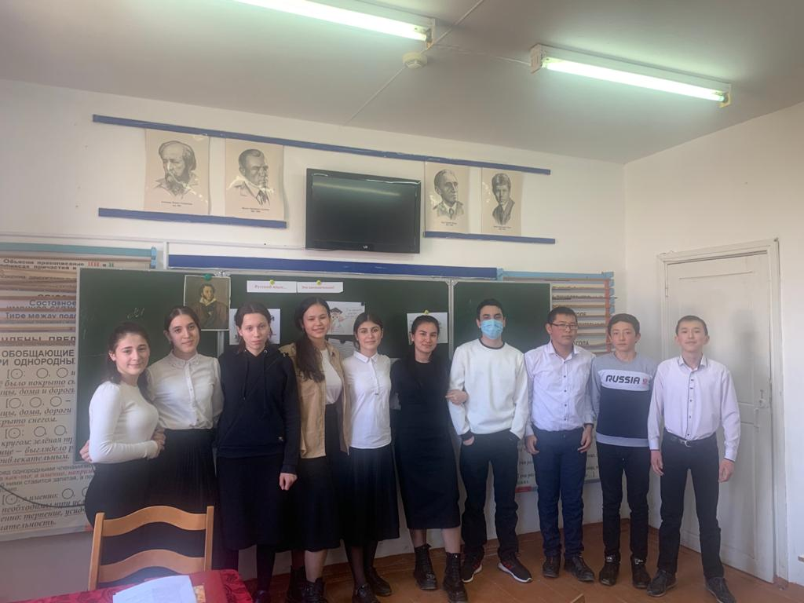

3.03.21 г под руководством Гасановой М.Д был проведен конкурс «Интеллектуальный марафон» среди учеников 6 класса. Внеклассное мероприятие  прошло в формате КВН. Команды  имели свое название и девиз. Команды учащихся выполняли задания, предложенные учителями.

В этот же день состоялся брейн-ринг в 5 классе по теме «Имя существительное». Бейтулаева Гульбике Садулаевна подобрала интересный занимательный материал для учащихся 5 класса , мероприятие вызвало большой интерес

4.03.21 г Гасанова М.Д. провела мероприятие  «Своя игра». Для учащихся 7 класса был подобран интересный материал. Он был подобран таким образом, что учащиеся могли не только слушать, но и прекрасно показать свои знания, логически мыслить, проявлять смекалку и находчивость.

5.03.21 г Мусаева А.Р., Гасанова М.Д. провели лингвистический поединок «С русским языком можно творить чудеса» в 6-7 классах. Целью данного мероприятия являлось расширение кругозора учащихся, умение работать в команде, а также воспитание познавательного интереса к русскому языку.

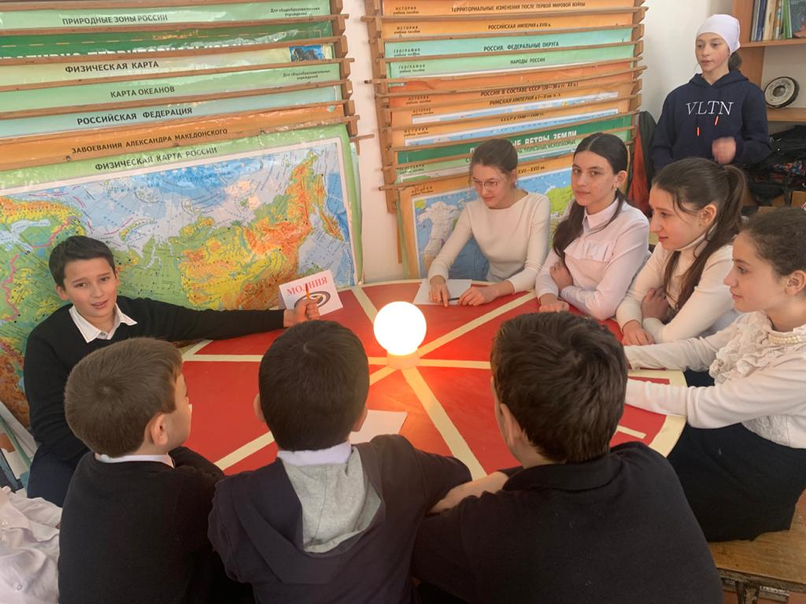

6.03.21г Гасанова М.Д. провела мероприятие «Интеллектуальный ринг»  в 11 классе. Учащиеся получили большое удовлетворение от данного мероприятия, раскрыв свои возможности,  знания  как по русскому языку, так и по литературе.

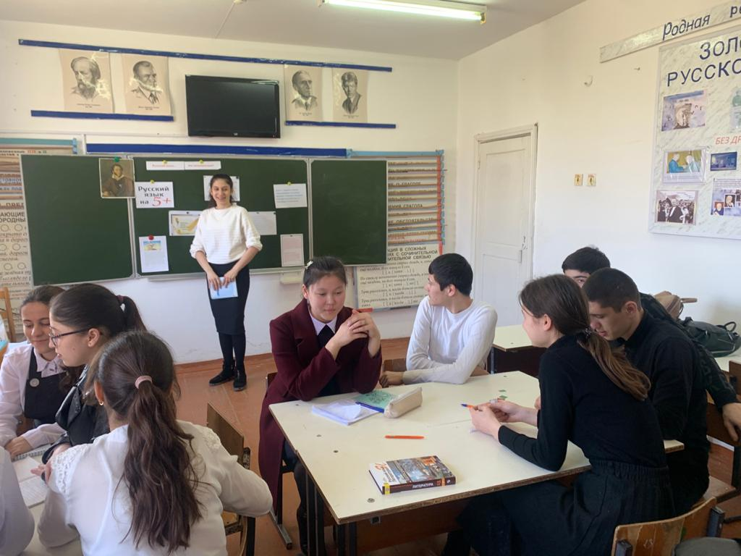

9.03.21 г Бейтулаева Г.С. провела открытый урок по произведению Платонова «Никита».Тема урока «Человек и природа» Урок по литературе имел большое воспитательное значение Ученики обобщили весь пройденный материал , с легкостью справлялись с заданиями.

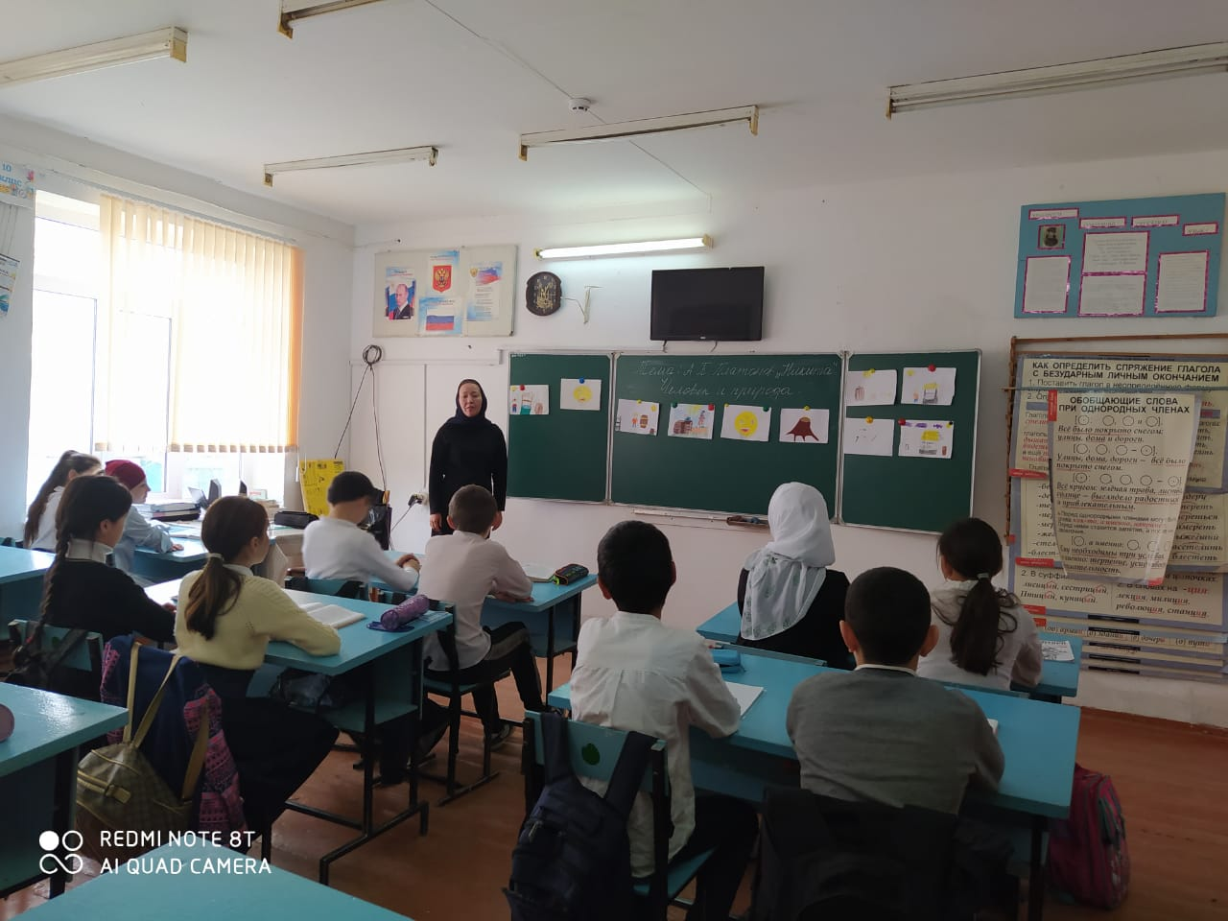

10.03.21 г Мусаева А.Р. провела открытый урок по литературе в 6-б классе по произведению Ф.Искандера «Тринадцатый подвиг Геракла». Красиво и эстетично оформленный урок с применением ИКТ (слайды, видеоролики) способствовал достижению поставленных целей: Ученики на уроке вспомнили и другие интересные юмористические произведения современных писателей.

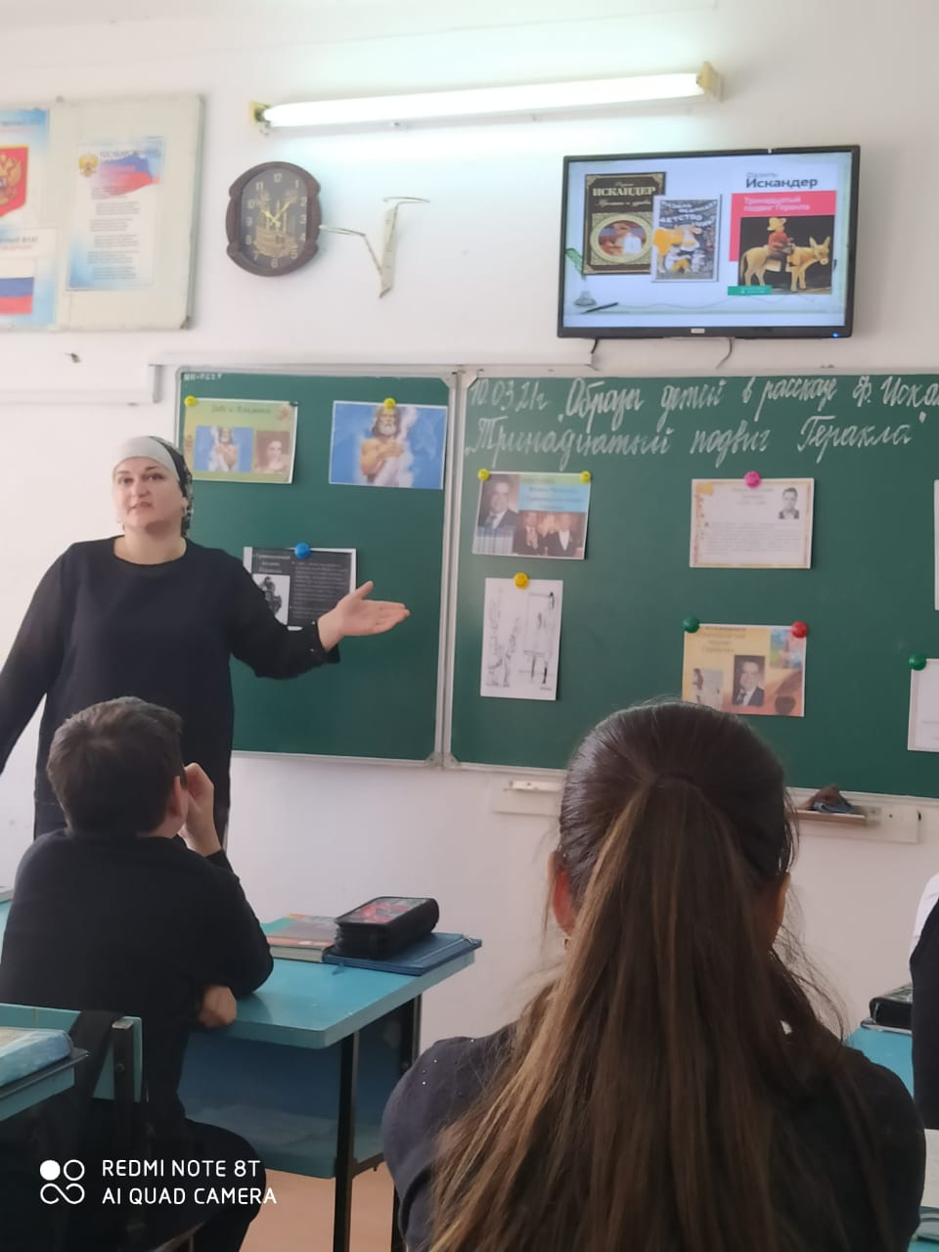

Руководитель ШМО: Гасанова М.Д.